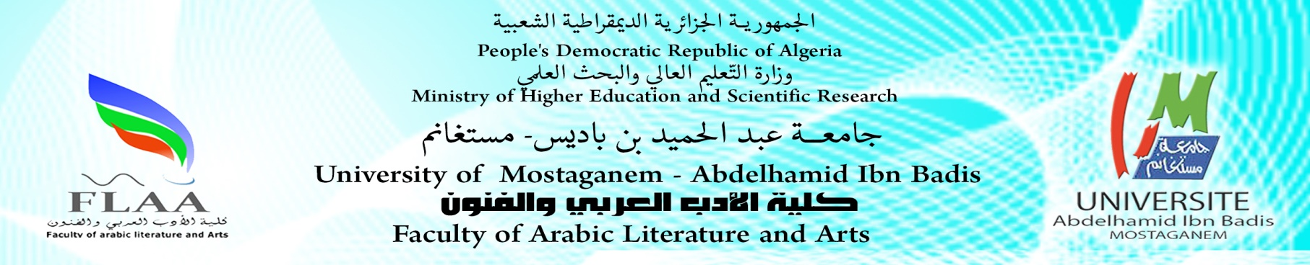

ـــــــــــــــــــــــــــــــــــــــــــــــــــــــــــــــــــــــــــــــــــــــــــــــــــــــــــــــــــــــــــــــــــــــــــــــــــــــــــــــــــــــــــــــــــــــــــــــــــــــــــــــــــــــــــــــــــــــــــــــــــــــــــــــــــــــــــــــــــــــــــــــــــــــــــــــــــــــــــــــــــــــــــــــــــــــــــــــــــــــــــــــــــــــــــــــــــــــــــــــــــــــــــــــــــــــــــــــــــــــــــــــــــــــــــــــــــــــــــــــــــــــــــــــــــــــــسسســـــــــــــــــــــــــــــــــــــــــــــــــــــــــــــــــــــــــــــــ
قسم الفنون البصريـة السنة الجامعية:2019/2020
برنامج الدروس
(للسداسي الثاني)
(وحدة التعليم الأساسية)

المستـوى: ماستر1 تصميم المحيط
الأيــــام  التوقيت | الاثنيـن  02/11/2020 | الثلاثـــاء  03/11/2020 | الأربعــــاء  04/11/2020 | الخميس  05/11/2020
08.00/12.00 | تصميم الديكور الداخلي  ورشة 5/ أ. معروف | مشروع تصميم المجسم  ورشة 5/ أ. شريف | سوسيولوجيا المحيط  ورشة 5 / أ. بونوري | تصميم وتنسيق الحدائق  ورشة 5/ أ. داودي

رئيس القسم

ـــــــــــــــــــــــــــــــــــــــــــــــــــــــــــــــــــــــــــــــــــــــــــــــــــــــــــــــــــــــــــــــــــــــــــــــــــــــــــــــــــــــــــــــــــــــــــــــــــــــــــــــــــــــــــــــــــــــــــــــــــــــــــــــــــــــــــــــــــــــــــــــــــــــــــــــــــــــــــــــــــــــــــــــــــــــــــــــــــــــــــــــــــــــــــــــــــــــــــــــــــــــــــــــــــــــــــــــــــــــــــــــــــــــــــــــــــــــــــــــــــــــــــــــــــــــــسسســـــــــــــــــــــــــــــــــــــــــــــــــــــــــــــــــــــــــــــــ
قسم الفنون البصرية السنة الجامعية:2019/2020
برنامج الدروس
(للسداسي الثاني)
وحدات التعليم: المنهجية/ الاستكشافية/ الأفقية

المستـوى: ماستر1 تصميم المحيط
الأيــــام  التوقيت | الاثنيـــن  02/11/2020 | الثلاثــاء  03/11/2020 | الأربعــــاء  04/11/2020
12.30/13.30 | منهجية متخصصة  ورشة 5/ د. كحلي | نقد معماري  ورشة 5/ أ. العبداوي | أنثروبولوجيا ثقافية  ورشة 5/ أ. بن يلس
13.30/14.30 | أنفوغرافيا  قاعة الحاسوب/ د. قرزيز |  | فرنسية  ورشة 5/ أ. بوخرص

رئيس القسم

